**Application multi-platformes de supervision d’un système informatique.**

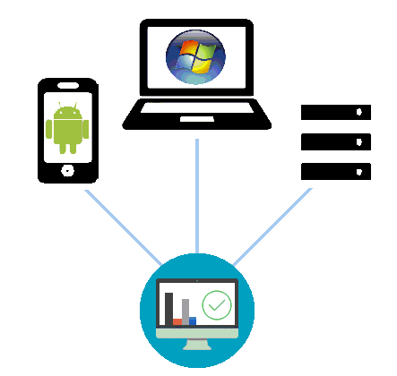



**Table des matières**

1. Contexte et solutions existantes

2. Description projet et cahier des charges

3. Organisation équipe

4. Documents de conception

4.1. Spécifications du projet

4.2. Architecture matérielle et logicielle

5. Application finale, utilisateurs

6. Conclusions

**1. Contexte et solutions existantes**

La supervision informatique est nécessaire et vital pour les entreprises afin de prévenir les défaillances. Le système doit fonctionner en permanence à tous les niveaux, les réseaux, les utilisateurs, les serveurs, les données et assurent le bon fonctionnement d’entreprise.

Les problèmes informatiques doivent être réduits au minimum, car une indisponibilité peux avoir des impactes financiers très lourds.

**2. Description projet et cahier des charges**

Le projet consiste à développer une application de monitoring qui pourra être implémentée via une interface client au choix :

-Portail web (application PHP) ;

-Mobile (application Android) ;

-Application riche (Java Swing) ;

La plateforme applicative : Windows, Linux ou Android .

Logiciel doit permettre :

-Se connecter avec un profil utilisateur simple ou administrateur ;

-Visualiser la liste des processus actifs du système ;

-Visualiser la liste des ressources mémoires utilisées ;

-Arrêter ou redémarrer un processus loguer en tant qu’administrateur

-Alerter l’administrateur par mail, lorsqu’un processus ne tourne plus ou que la mémoire a atteint un pourcentage d’utilisation trop élevé.

**3. Organisation équipe**

L’équipe est composée de 6 personnes : Garry Bernard, Yohan Garzotto Alexandre Minaret, Gwendal Orinel, Olga Petit, Alexandre Seguin.

Pour gérer le projet nous avons choisit une méthode Agile, Scrum. C'est une méthode participative de la conduite du projet. Nous avons privilégié la livraison rapide d’un prototype pour pouvoir évaluer rapidement des fonctionnalités réalisées et de faciliter l'appropriation futur de l'outil. Le logiciel Trello est utilisé pour assigner et gérer les taches de l’équipe et GitHub pour le dépôt des fichiers.

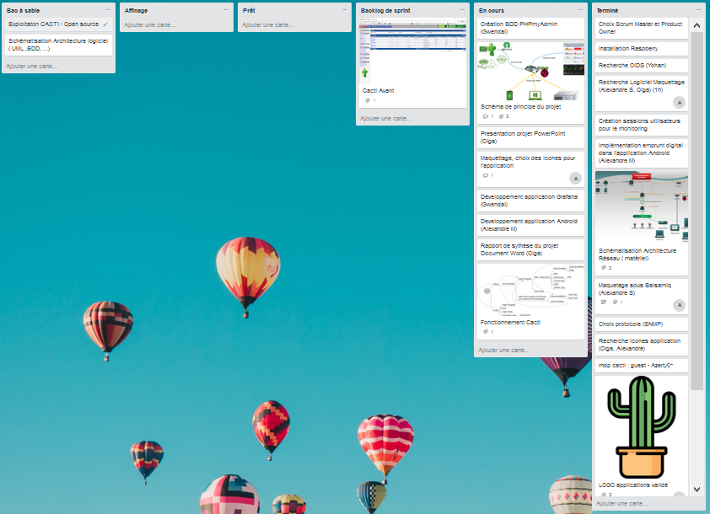

**Figure 1 :** Trello

**4. Documents de conception**

L’étude des cas d’utilisation du logiciel est établi dans le schéma suivant **(Figure 2)** :

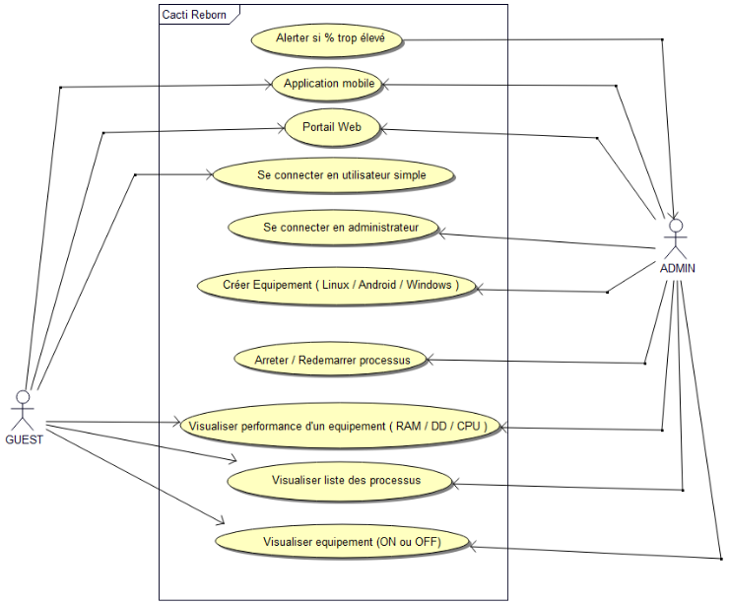

Le logiciel Balsamiq  est utilisé pour poser une structure des pages de l’application.

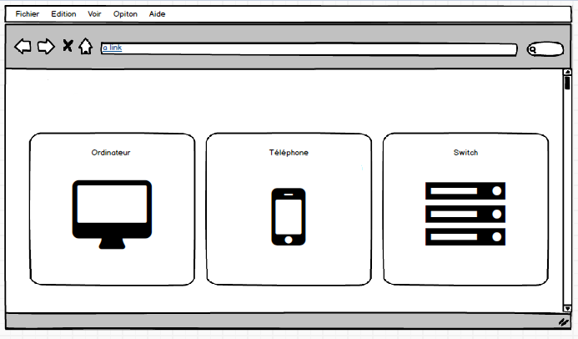

**Figure 3 :** Maquette application

**4.1. Spécifications du projet**

La première architecture du logiciel est basé sur un logiciel libre **Cacti**. Il permets de mesurer des performances réseau. Nous avons choisi Cacti pour effectuer la supervision et d’assembler les indicateurs sur une période donnée **(Figure 4)**.

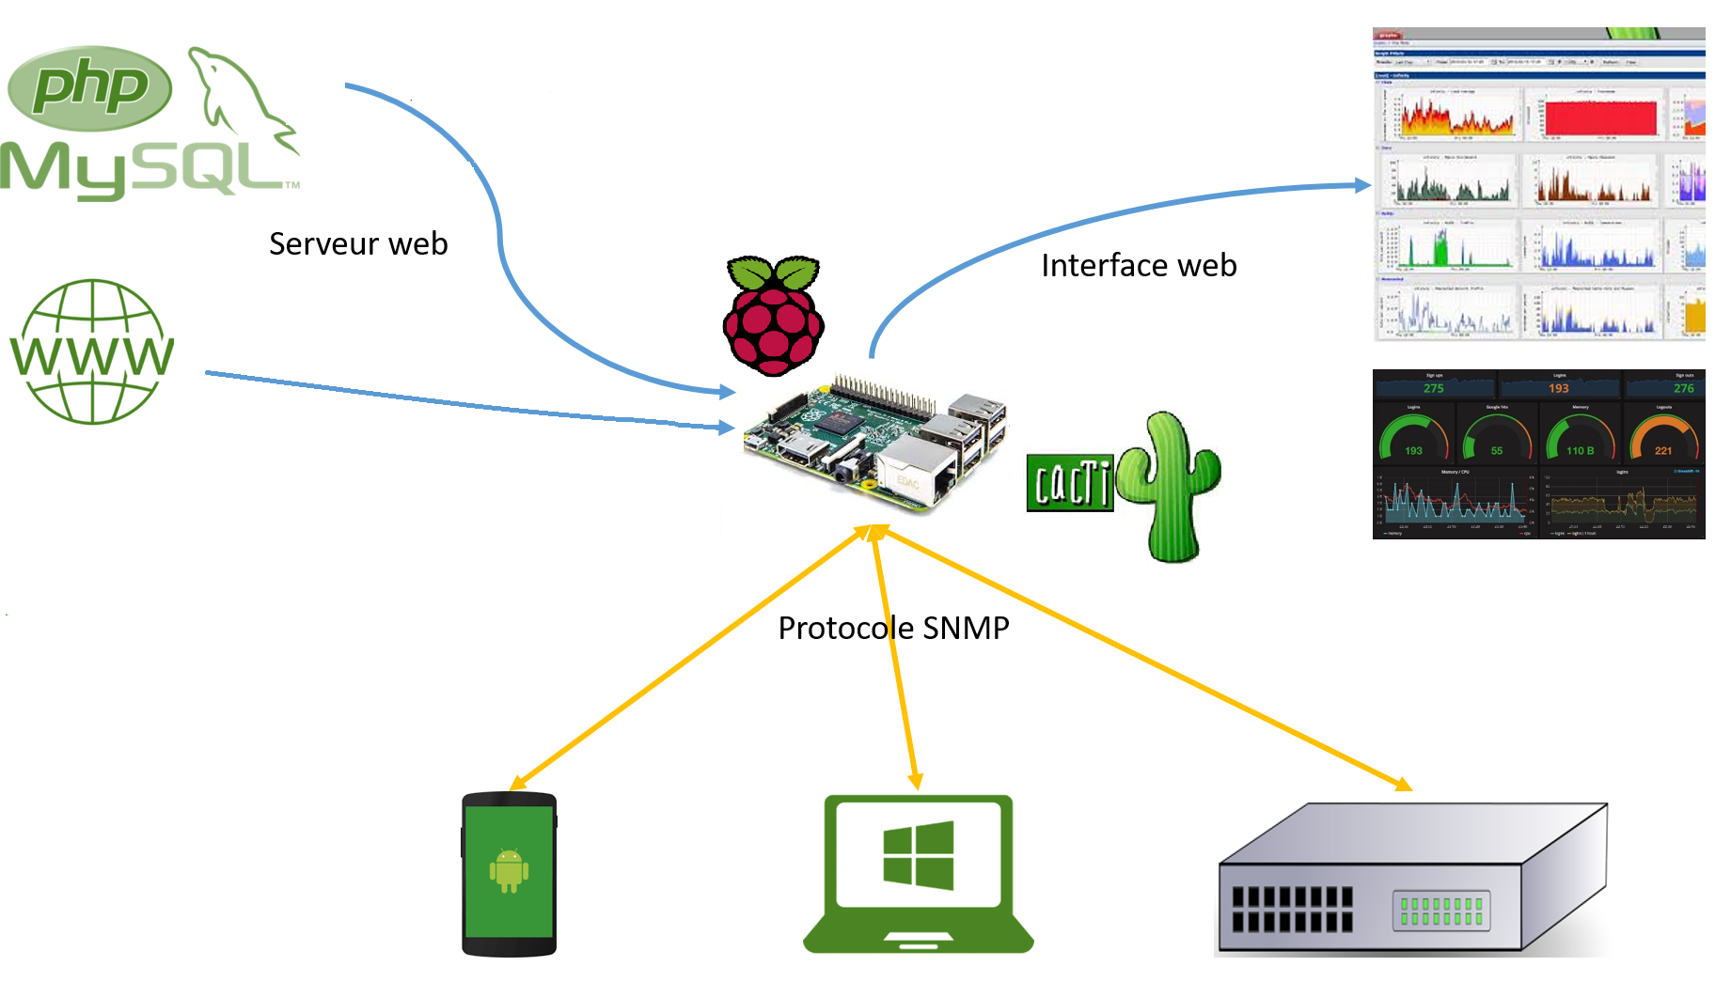

Il fonctionne grâce à un serveur Web installé sur Raspberry équipé d'une BDD MySQL et du langage PHP. Il permet de représenter graphiquement états de périphériques et équipements réseau utilisant protocole SNMP pour connaître la charge processeur, le débit des interfaces réseau, latence réseau. Cacti utilise également un système de scripts pour effectuer des mesures de l'espace disque restant, la charge processeur. Un script PHP (cmd.php) réalise la collecte de mesures (*polling*) à intervalles réguliers (toutes les 5 min), le *poller* réalise les requêtes SNMP, ordonnance les scripts et enregistre les résultats. Le principe de t*emplates* permet de créer les graphiques et les réutiliser. Les images sont générés dynamiquement à l'affichage à partir des fichiers de données RRDTool. **RRDtool** est un outil de gestion de base de données RRD. il est utilisé pour sauvegarder de données et le tracé de graphiques, de données chronologiques. Le principal avantage d'une base RRD est sa taille fixe.

Le fonctionnement de Cacti est représentée ci-dessous **(Figure 5)** :

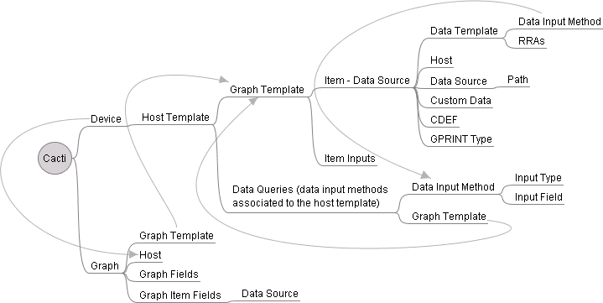

Interface initiale de Cacti est suivante **(Figure 6)** :

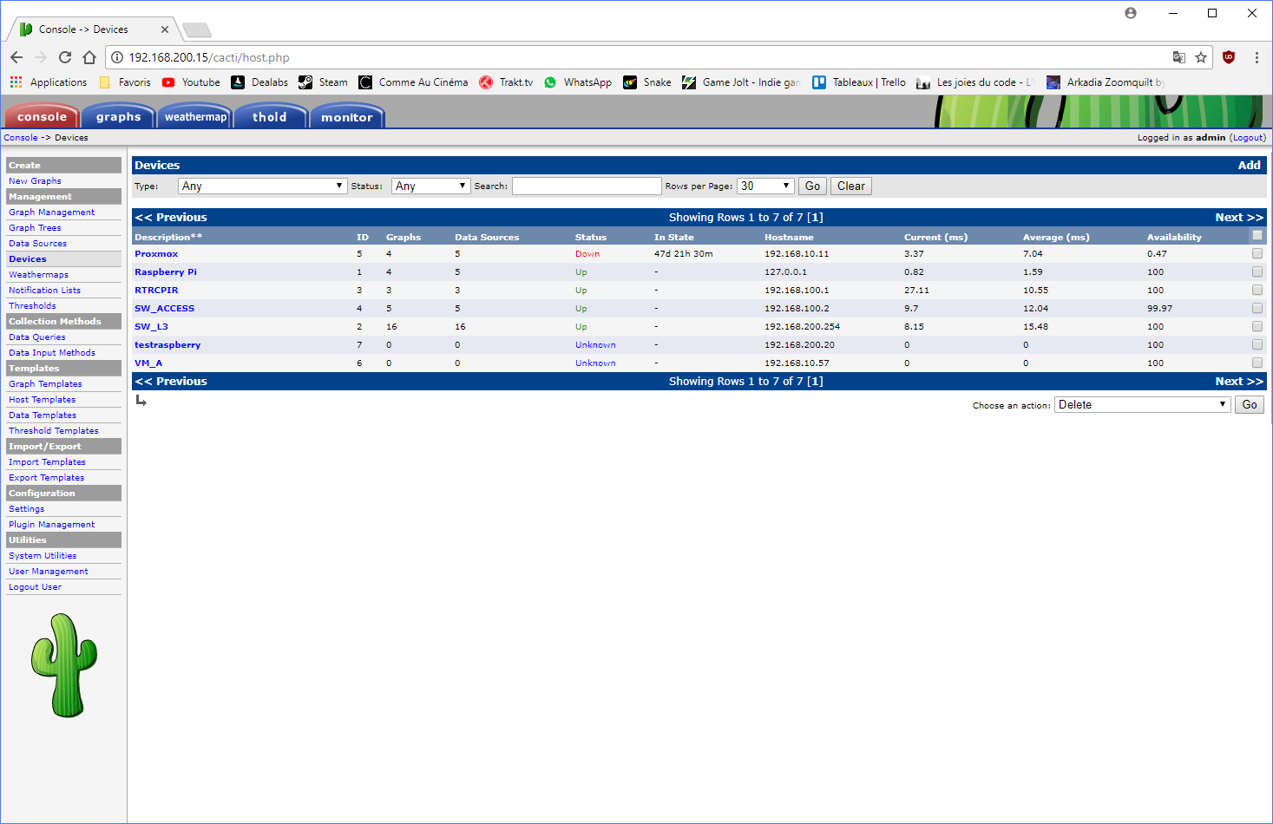

Nous partons sur l’architecture de déploiement suivante **(Figure 7)**, ou

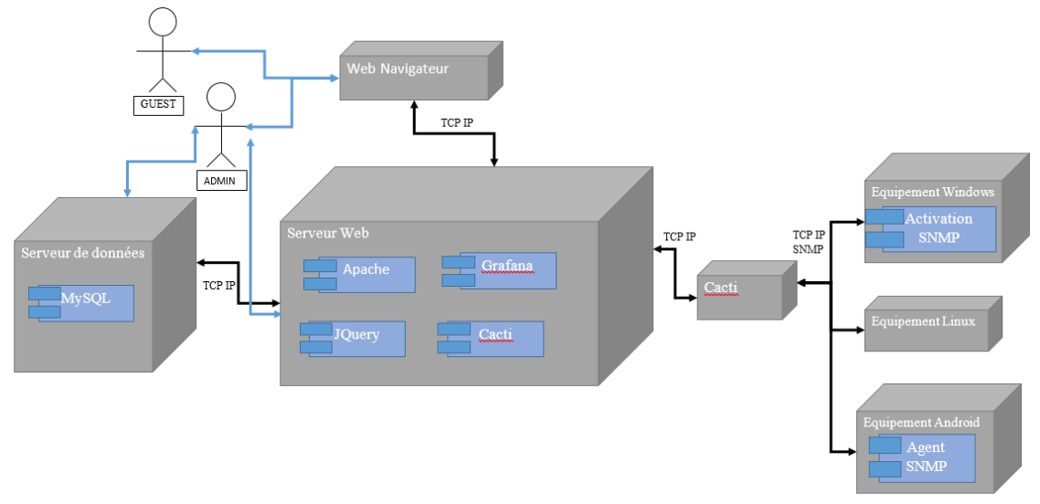

**SNMP (*Simple Network Management Protocol*** ) est un protocole de communication qui gère les équipements du réseau, permets de superviser et de diagnostiquer des problèmes réseaux et matériels à distance.

**Grafana** est un logiciel libre sous licence Apache 2.01 qui permet la visualisation et la mise en forme de données. Il permet de réaliser des tableaux de bord et des graphiques depuis plusieurs sources. Donne la possibilité de mettre en place des alertes.

**MySQL** est utilisé pour créer des bases de données, gérer une grande quantité d’information, des utilisateurs et de gérer les droits des utilisateurs sur les bases de données.

Une fois l’architecture implémenté pour la deuxième phase de projet logiciel Cacti est complètement remplacé par un script développé. Il deviens une pièce maîtresse du logiciel. il vérifie l’état des équipements lorsqu’ils sont connectés, il récupère la liste des processus, la CPU la RAM et le disque et les enregistre dans la base de données. Le script est exécuté toutes les 5 minutes.

La deuxième architecture est représentée dans le tableau ci-dessous.

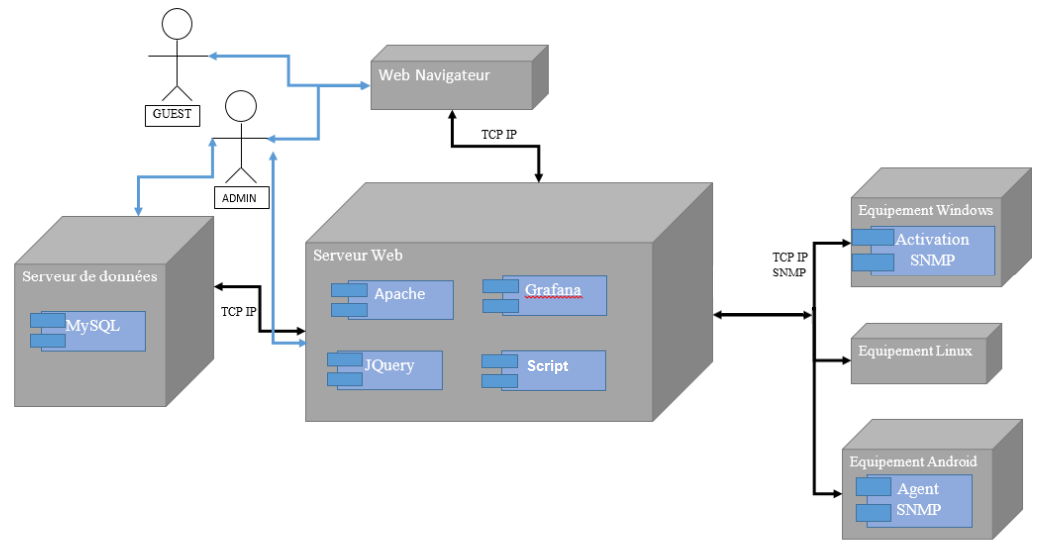

**Figure 8 :** Diagramme déploiement deuxième version

4.2 Architecture matérielle réseau est représenté ici **(Figure 9)**

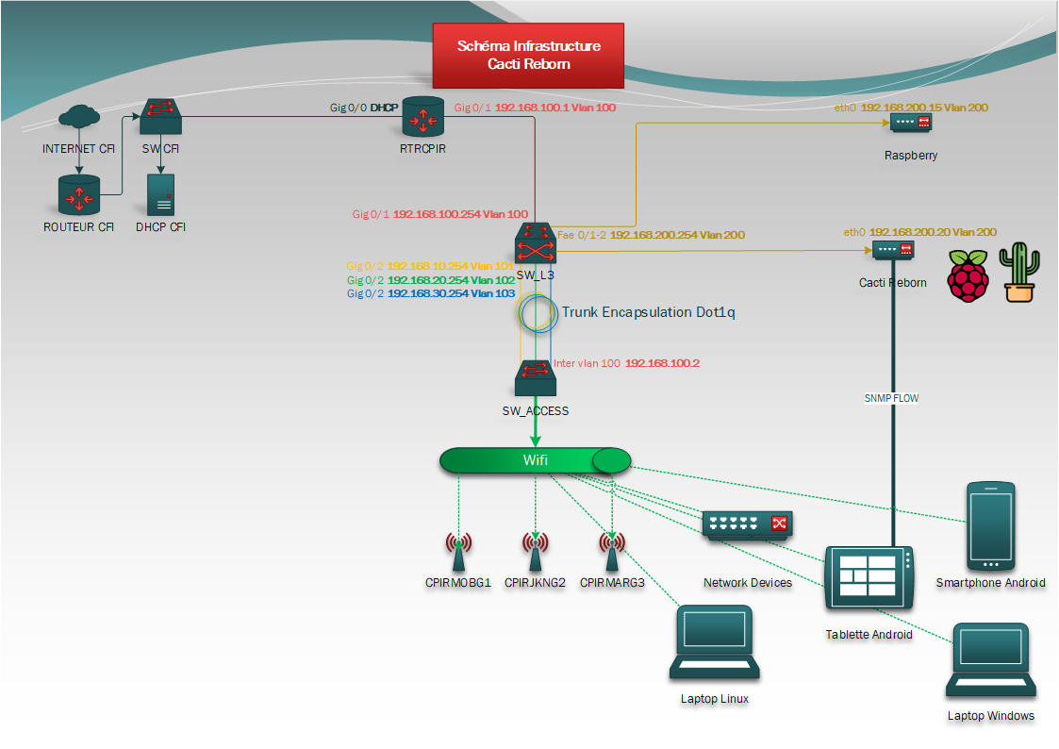

**5. Application finale, utilisateurs**

**Figure 10: Page de connexion** Sessions : Admin et Guest

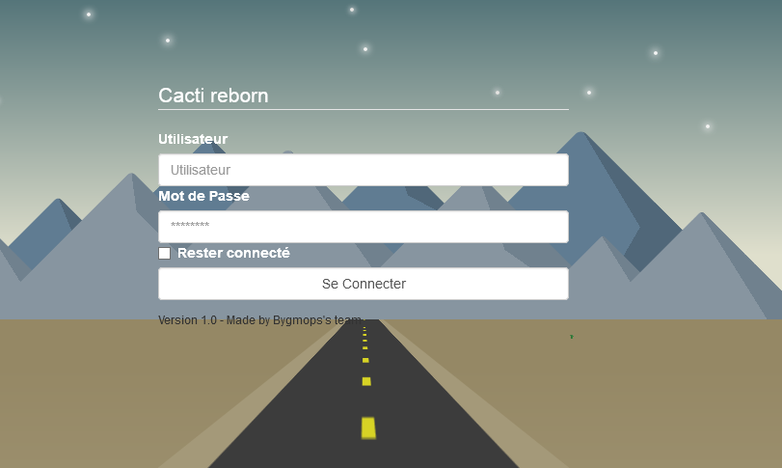

**Figure 11 : Écran d’accueil**

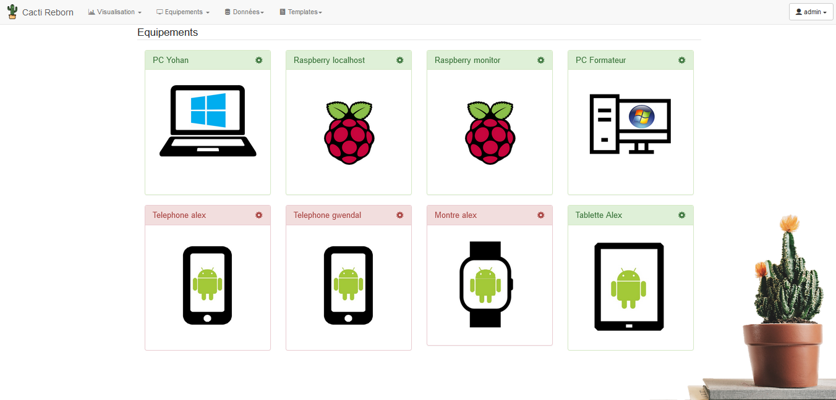

Session admin permets d’accéder aux paramètres de l’application et de les modifier. La session Guest permets de visualiser les données et n’a accès a aucun menu.

L’équipement connecte a un bandeau vert, l’équipement déconnecté est en couleur rouge.

Le clic souris sur l’icône de l’appareil renvoie sur la page des données graphiques représentés ci-dessous.

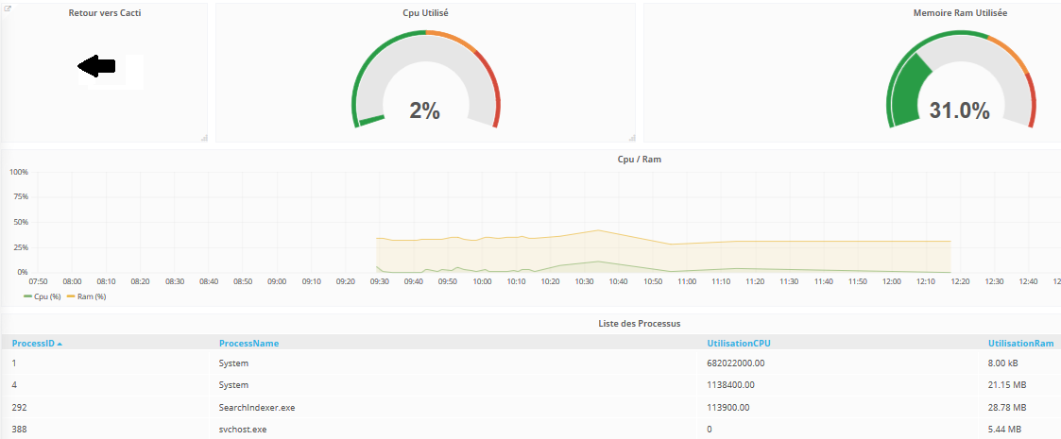**Figure 12 :** Données graphiques application WEB

Le tableau de bord de l’application développée Cacti Reborn contiens une page récapitulatif en graphiques de toutes les alertes **(Figure 13).**

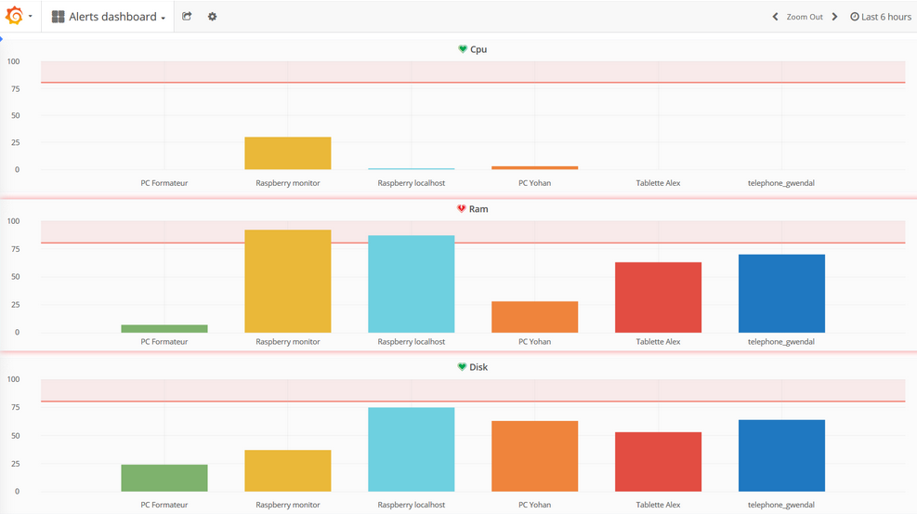

Il est possible de paramétrer la réception des alertes dans la boite mail permettant d’agir en cas de dépassement des seuils autorisés.

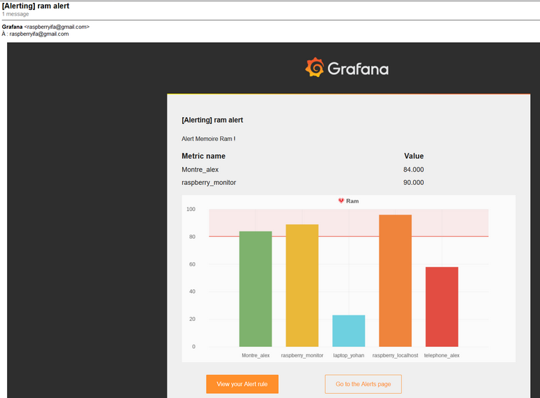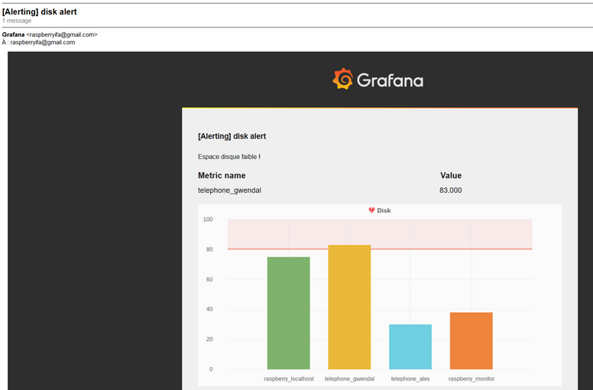

**(Figure 14,15).**

Pour avoir accès rapide, sécurisé et permanent 24h sur 24 notre équipe a également développé une application Android **(Figure 16).**

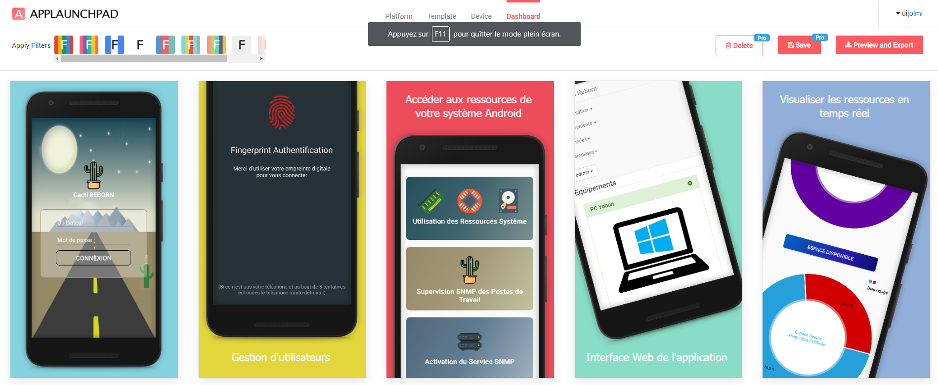

Elle permets d’accéder en toute sécurité aux données grâce au scan de l’empreinte digitale

**6. Conclusions**

La supervision est un domaine indispensable a toute entreprise pour garantir la disponibilité, prévention des problèmes des performances et une détection rapide en cas de panne.

Selon le cahier des charge fourni par le client, notre équipe BYGMOPS a développé une application Cacti Reborn WEB et Android de supervision permettant de remonter des informations techniques et de superviser des processus et des ressources mémoire d’un système informatique. Les alertes mails utilisateur et la représentation graphique des données apporte une solution simple et pratique à utiliser.